**关于举办2018年度河南省农村电商技能**

**人才培训骨干教师培训班的通知**

各省辖市科协：

为贯彻《河南省农村电商技能人才培训工作实施方案》，实施农村电商技能人才培训三年行动计划，省科协决定举办2018年度河南省农村电商技能人才培训骨干教师培训班。现将有关事项通知如下：

一、时间、地点

时间：培训分两期，第一期2018年7月30日-8月3日、第二期8月6-10日，每期分基础班和提高班。

地点：河南经贸职业学院（郑州市郑东新区龙子湖高校园区龙子湖北路58号）。

二、培训内容和形式

培训内容：电商基础、电商实务、农村电商项目培育与管理、农村电商职业规划、网上开店与运维技能、网店推广攻略、商品组织与管理、本地名优特新产品经营与营销、网上客户沟通技巧、产品包装与设计、仓储管理实务、物流组织与协调、资金流的组织与提效、电商安全知识与技能、农村电商品牌培育等。

培训形式：专家授课、上机操作、经验交流、实地参观、实训考核。

三、培训对象

（一）省科协认定的200个2018年河南省农村电商技能人才培训基地，每个基地选派2名骨干教师参加培训。

（二）18个省辖市科协各1名联络员，部分县（市、区）科协负责人、优秀示范店铺学员。

（三）第一期培训：许昌市、漯河市、三门峡市、南阳市、商丘市、信阳市、周口市、驻马店市学员。第二期培训：郑州市、开封市、洛阳市、平顶山市、安阳市、鹤壁市、新乡市、焦作市、濮阳市、济源市学员。

四、有关要求

（一）请各省辖市科协高度重视，认真组织遴选培训基地骨干教师，统一汇总辖区内培训基地骨干教师名单，并于7月28日前上报参训回执（见附件）至省科协科普部。

（二）各省辖市科协确定电商培训联络员1名，负责本辖区骨干教师培训联系协调服务工作。

（三）培训费用由省科协负责，参训学员交通费自理。

（四）第一期学员请于7月29日下午18:00前到河南经贸职业学院办公楼B103室报到。第二期学员请于8月5日下午18:00前到河南经贸职业学院办公楼B103室报到。

五、联系方式

省科协科普部

联系人：邓西森、孔德杰

电话：0371-65707551,15890110987

邮箱：[kepuhenan@126.com](mailto:kepuhenan@126.com)

河南经贸职业学院

联系人：付强、赵琪

电话：0371-63763296，18638128130，18638128179。

附件1.《河南省农村电商技能人才培训骨干教师培训班回执》。

2.河南经贸职业学院交通路线示意图。

河南省科协

2018年7月25日

附件1

**2018年度河南省农村电商技能人才培训骨干教师培训班回执**

省辖市科协

|  |  |  |  |  |  |  |
| --- | --- | --- | --- | --- | --- | --- |
| **姓名** | **性别** | **年龄** | **民族** | **所在单位（协会、基地等）** | **电话** | **备注** |
|  |  |  |  |  |  |  |
|  |  |  |  |  |  |  |
|  |  |  |  |  |  |  |
|  |  |  |  |  |  |  |
|  |  |  |  |  |  |  |
|  |  |  |  |  |  |  |
|  |  |  |  |  |  |  |
|  |  |  |  |  |  |  |

省辖市科协电商培训联络员姓名 ；电话 。

附件2

**河南经贸职业学院交通路线示意图**

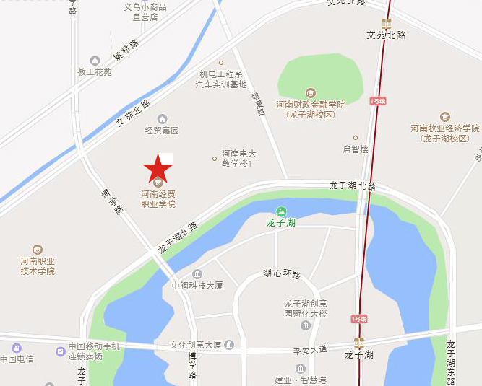

河南经贸职业学院地址：郑州市郑东新区龙子湖高校园区龙子湖北路和博学路交叉口向东100m。

公交路线：

1.地铁一号线。到文苑北路站下车向西走1500m。

2.公交。305路（始发站：火车站二马路），115路（紫荆山金水路东），107路（中州大道农业路），166路（中州大道东风路），170路（市体育中心），到河南经贸职业学院站下车。